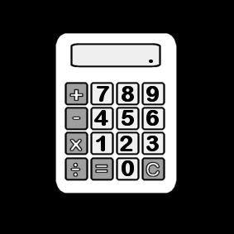
Je sais calculer

les additions en colonne.

Je veux calculer une addition.

J’écris le premier nombre avec les unités dans la colonne des unités et les dizaines dans la colonne des dizaines.

J’écris le deuxième nombre avec les unités dans la colonne des unités et les dizaines dans la colonne des dizaines.

J’écris le signe + car je fais une addition et je trace un trait sous les nombres qui veut dire =.

Je compte combien il y a d’unités et je l’écris sous les unités. S’il y a plus de 9 unités, je fabrique une dizaine.

Je compte combien il y a de dizaines et je l’écris dans la colonne des dizaines. Je n’oublie pas de compter la dizaine que j’ai fabriquée s’il y a en a une.
Je veux calculer : 38 + 25

u
d

1

3 8

+ 2 5

6 3

38 + 25 = 63

